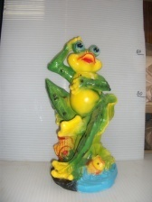
Интернет магазин «Рязанский Садовый рай»
www.decor-rzn.ru
Эл. Почта decor197@yandex.

Прайс-лист (Розничные цены)
Садовые фигуры «Лягушки и прочие»
У нас действуют скидки при покупке товаров на суммы от:
50тыс.руб скидка 5% от суммы заказа
100тыс.руб скидка 10% от суммы заказа

фото | Артикул | Наименование | № Фото | Розничная цена
 |  |  |  | Фигуры  из гипса | Фигуры из  полистоуна
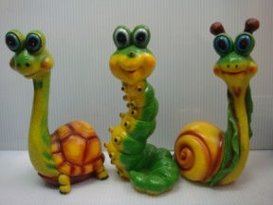 | 0089-П | Гусеница прикольная | 1612-2 | 405 | 900
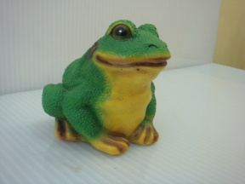 | 0116-П | Жаба маленькая | 0932 | 150 | 330
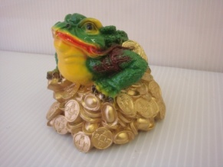 | 0117-П | Жаба денежная (копилка) | 0933 | 225 | 495
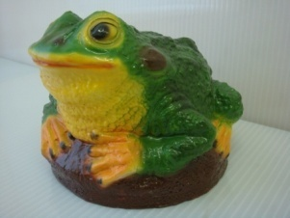 | 0118-П | Жаба на камне | 0935 | 330 | 720
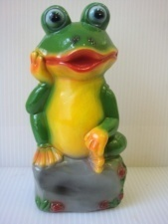 | 0166-П | Лягушка столбик | 0970 | 270 | 570
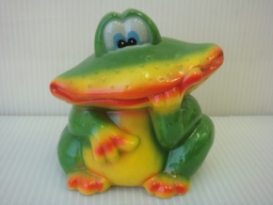 | 0167-П | Лягушка веселушка | 0934 | 255 | 525
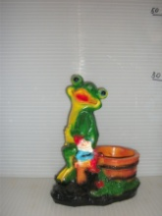 | 0168-П | Лягушка кашпо | 4531 | 270 | 600
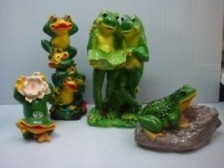 | 0169-П | Лягушка на камне | 1609-4 | 300 | 645
 | 0170-П | Лягушка тройная | 1609-2 | 345 | 750
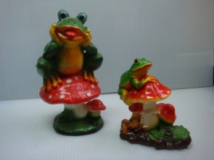 | 0171-П | Лягушка на мухоморе маленькая | 1610-2 | 270 | 570
 | 0172-П | Лягушка на мухоморе большая | 1610-1 | 390 | 870
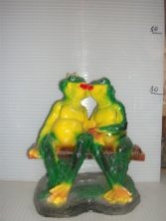 | 0173-П | Лягушки на скамейке | 4530 | 480 | 1050
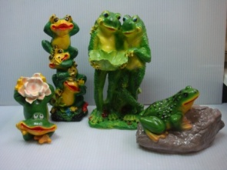 | 0174-П | Лягушки попрошайки | 1609-3 | 570 | 1260
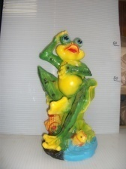 | 0175-П | Лягушка огромная | 4529 | 660 | 1425
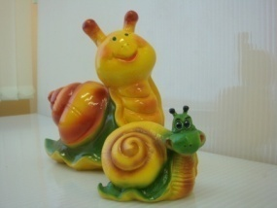 | 0242-П | Улитка большая | 0902-1 | 225 | 450
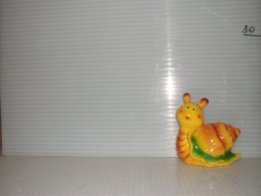 | 0243-П | Улитка маленькая | 4541 | 150 | 330
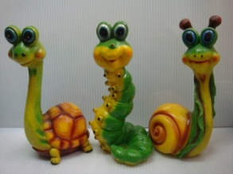 | 0244-П | Улитка прикольная | 1612-3 | 405 | 900
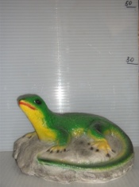 | 0260-П | Ящерица на камне | 4548 | 300 | 600
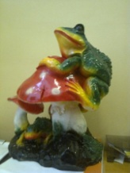 | 0272-П | Лягушка на мухоморе  огромная | 0124 | 420 | 945
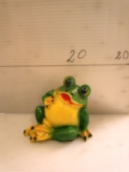 | 0284-П | Лягушка новая | 0003 | 210 | 420
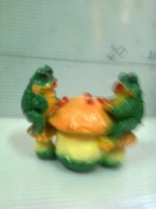 | 0287-П | Лягушки на грибах | 0086 | 255 | 525

